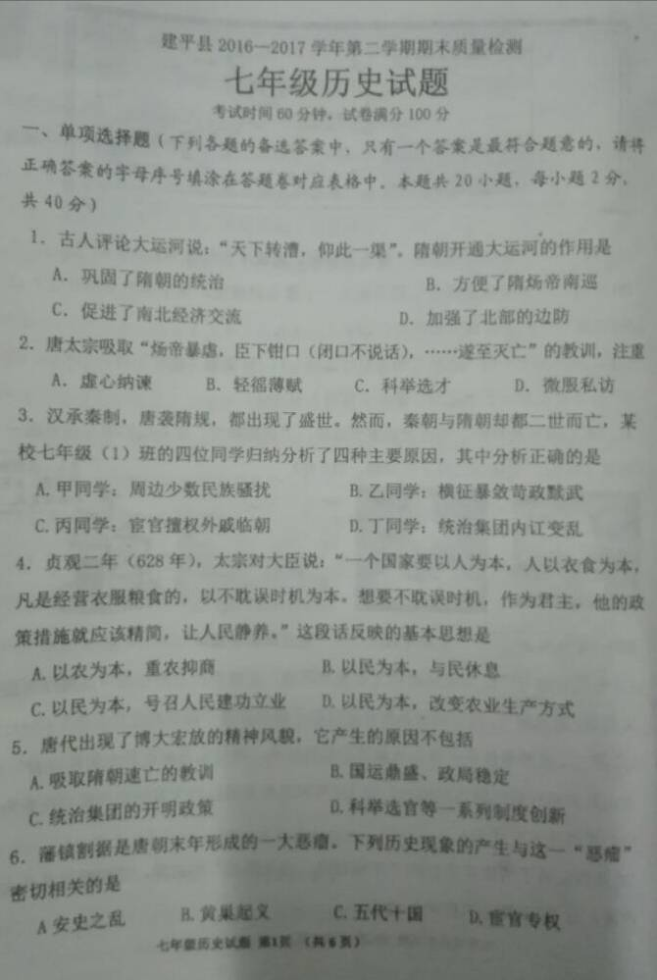
2017朝阳市七年级期末历史试题
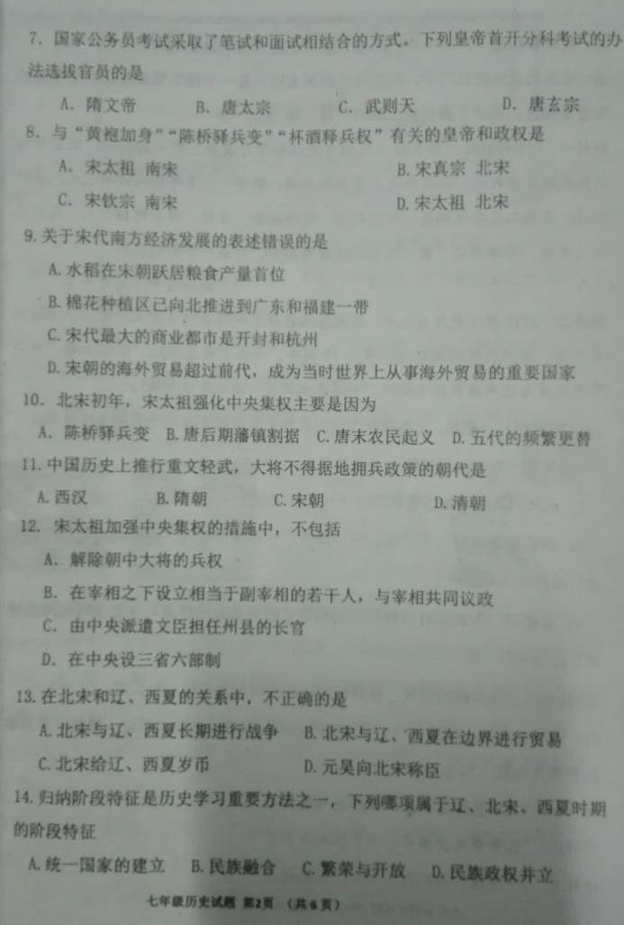
2017朝阳市七年级期末历史试题
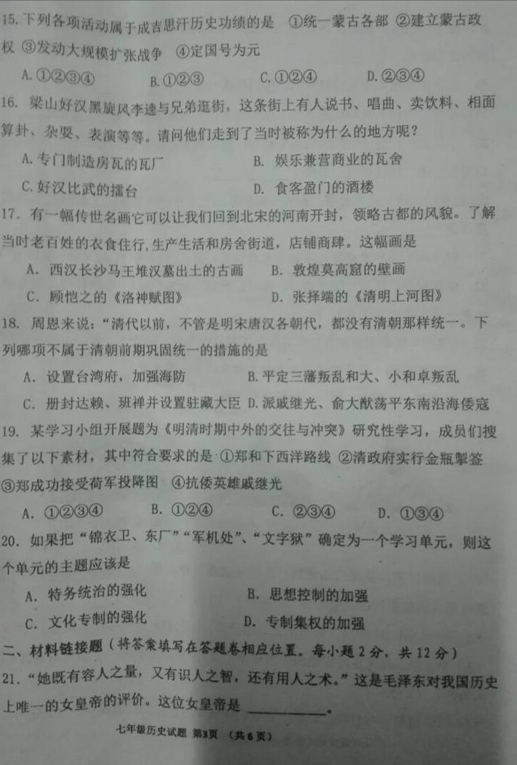
2017朝阳市七年级期末历史试题
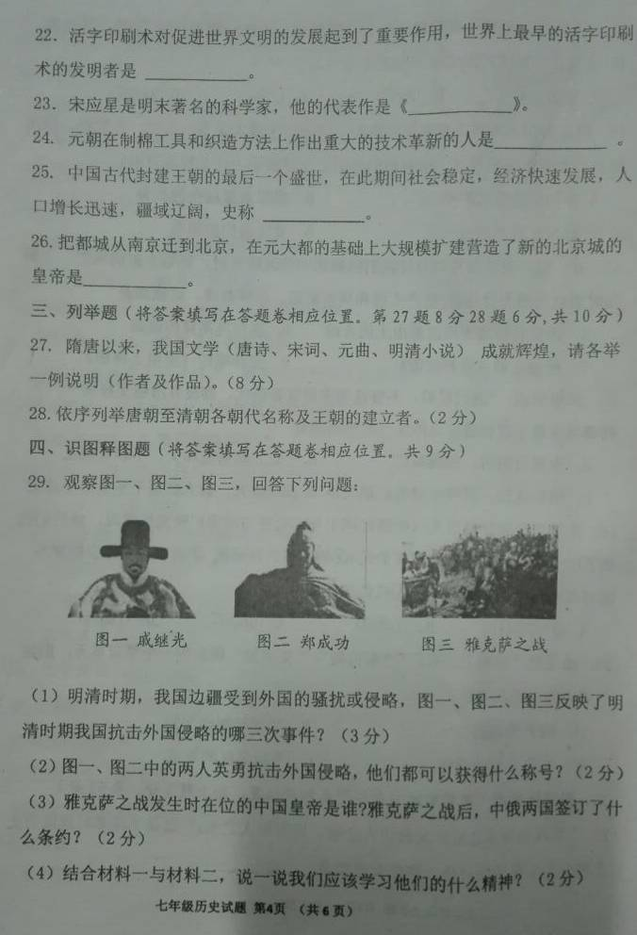
2017朝阳市七年级期末历史试题
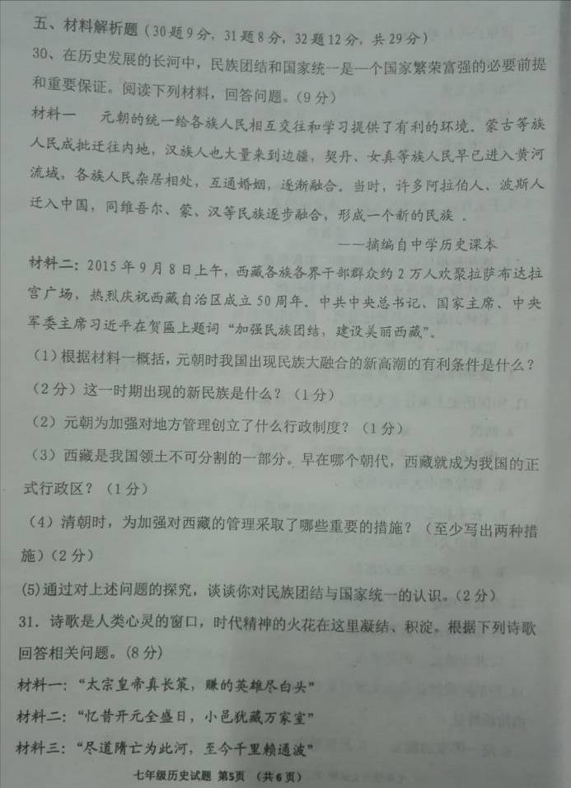
2017朝阳市七年级期末历史试题
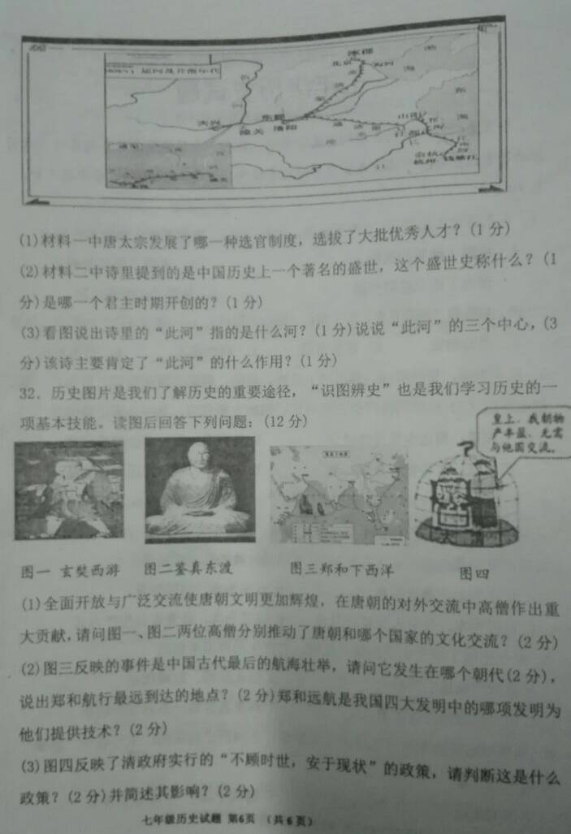
2017朝阳市七年级期末历史试题
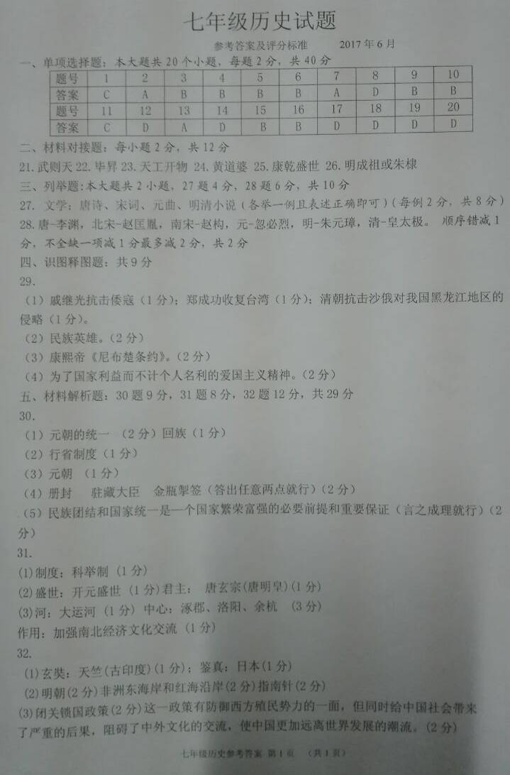
2017朝阳市七年级期末历史试题

